Vào repo, tải về và giải nén, được 2 file python và dp64
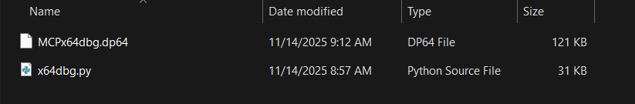
Setup trong Cursor
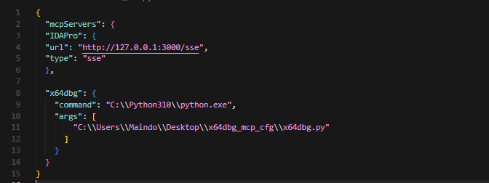
Vì mình đang setup idapro mcp nên chỉ việc thêm 1 branch
Thay path của python (mở CMD và gõ lệnh: where python.exe) và path tới file x64dbg.py trên máy của bạn. Kiểu setup này sẽ tự động chạy file python
Tiếp theo, copy file dp64 vào thư mục plugins của x64dbg
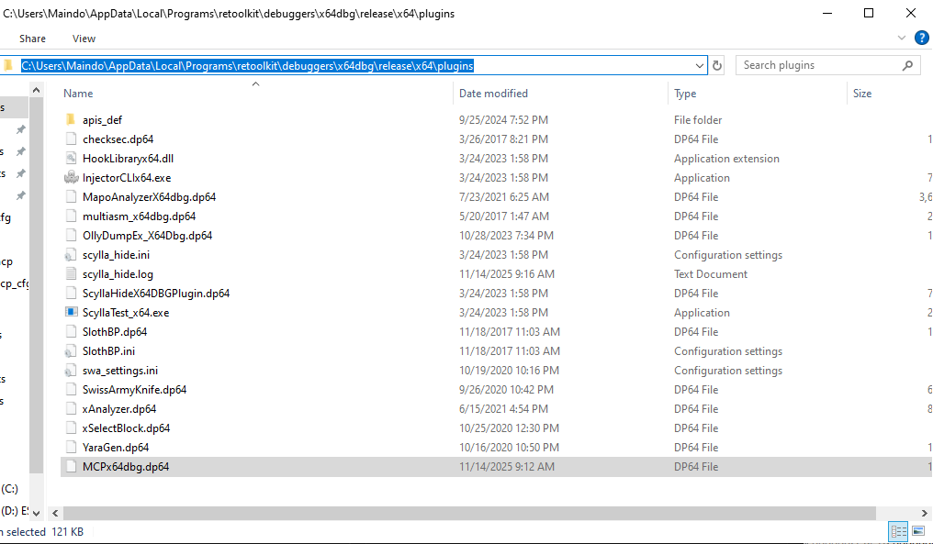
Tải mcp : C:\Python310\python.exe -m pip install mcp
Khởi dộng lại cursor+x64dbg
